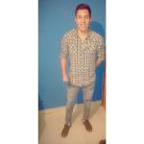

http://Paredesnestorfabian1265.MiCVweb.com

Objetivo Profesional
[ Escribir Objetivo profesional ]

Experiencia
Minimercado LA NONITA 5/2014-7/2014
-- Selecciona -- ((Seleccionar))

Repositor

Formación
Primario Completo 12/2009
Graduado Escolar / ESO / Primaria

Marcelo Palentini Bº 25 de Mayp. Palpala

HABILIDADES/CAPACIDADES
Habilidad 1 | Habilidad 2 | Habilidad 3

Habilidad 4 | Habilidad 5 | Habilidad 6

Formación Complementaria

Idiomas

Informática

Información adicional

